Министерство науки и высшего образования Российской Федерации

Федеральное государственное бюджетное образовательное учреждение

высшего образования

«Вятский государственный университет»

Колледж ВятГУ

**ОТЧЕТ**

**ПО ДОМАШНЕЙ КОНТРОЛЬНОЙ РАБОТЕ №8**

**«Основы событийно-ориентированного программирования»**

**ПО МДК 05.02 РАЗРАБОТКА КОДА ИНФОРМАЦИОННЫХ СИСТЕМ**

Выполнил: студент учебной группы

ИСПк-202-52-00

Диасамидзе Георгий Давидович

Преподаватель:

Сергеева Елизавета Григорьевна

Киров

2023

Цель работы: получение базовых навыков реализации приложений с графическим интерфейсом пользователя на основе событийно-ориентированной парадигмы.

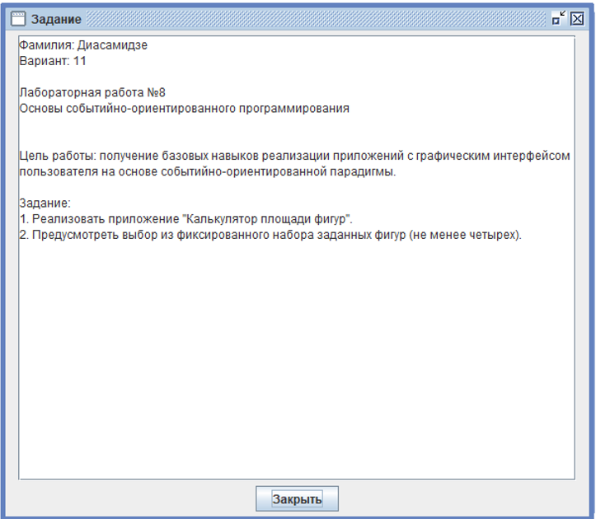

Рисунок 1 – задание

Алгоритм

Данные из TEdit переводятся в числовой тип и подставляются в соответствующую формулу, полученный результат переводится обратно в тестовый тип данных и выводится в TMemo.

Код программы

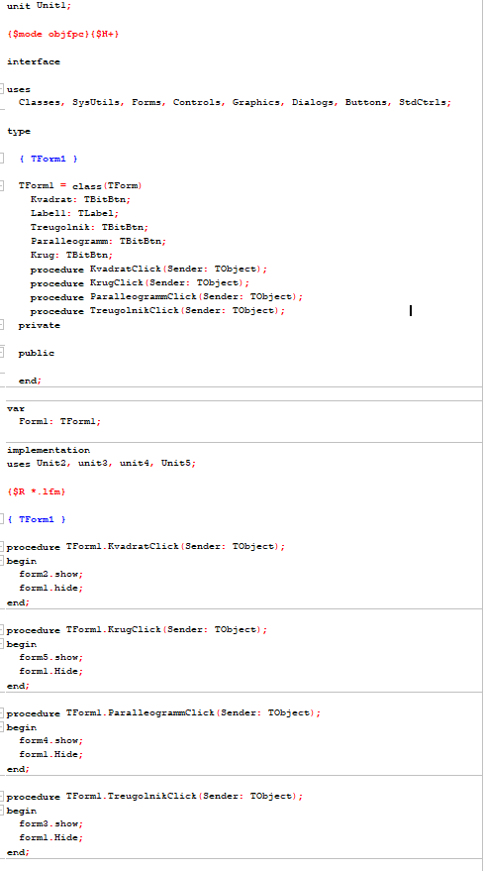

Рисунок 2 – Код программы (Unit1)

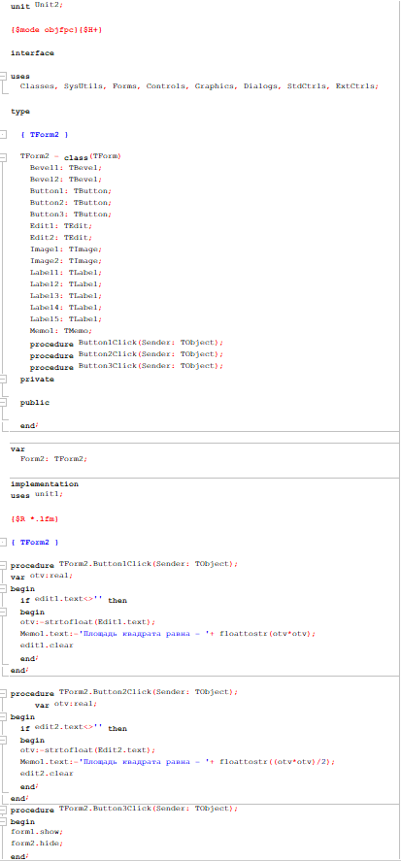

Рисунок 3 – Код программы (Unit2)

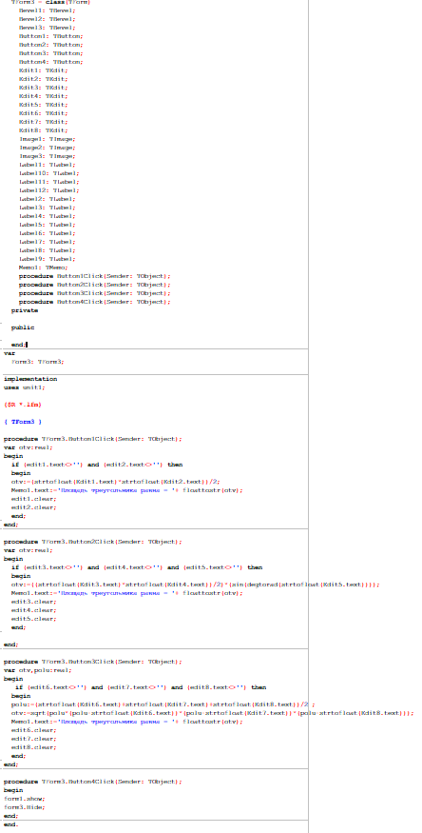

Рисунок 4 – Код программы (Unit3)

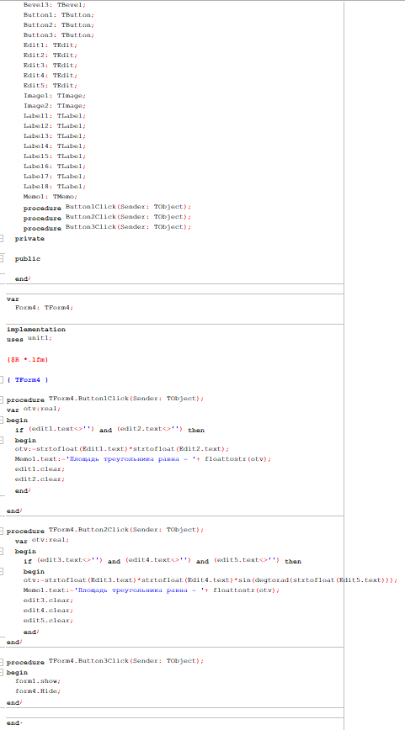

Рисунок 5 – Код программы (Unit4)

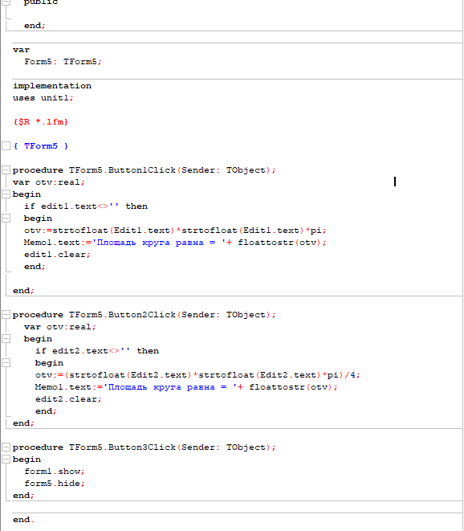

Рисунок 6 – Код программы (Unit5)

Результат выполнения программы

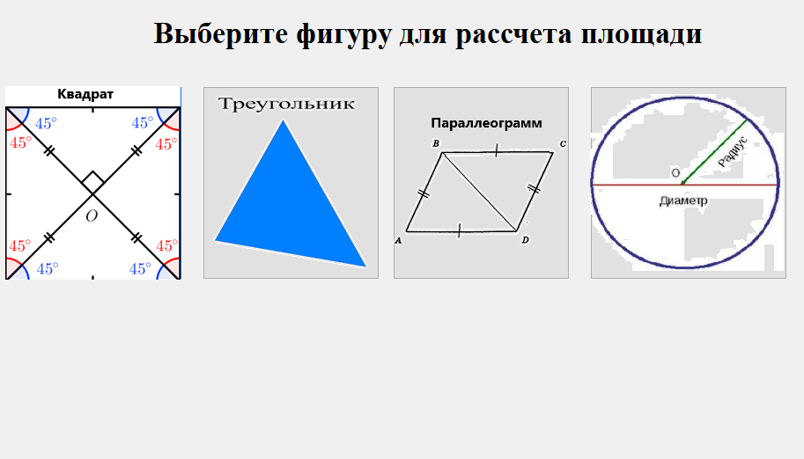

Рисунок 7 – Меню

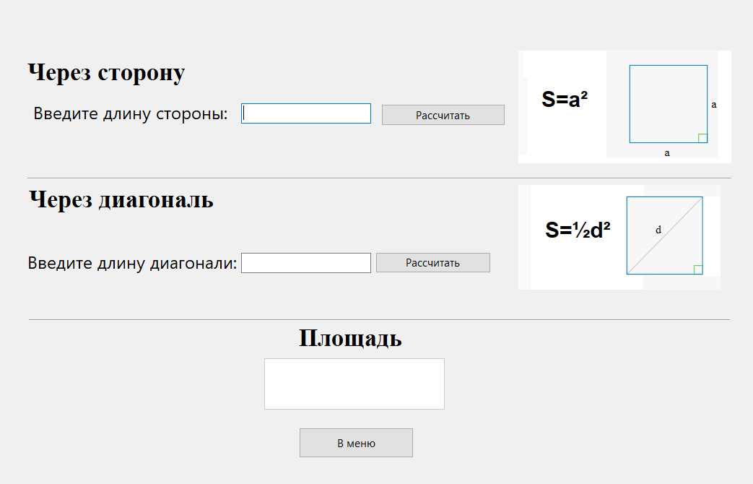

Рисунок 8 – Площадь квадрата

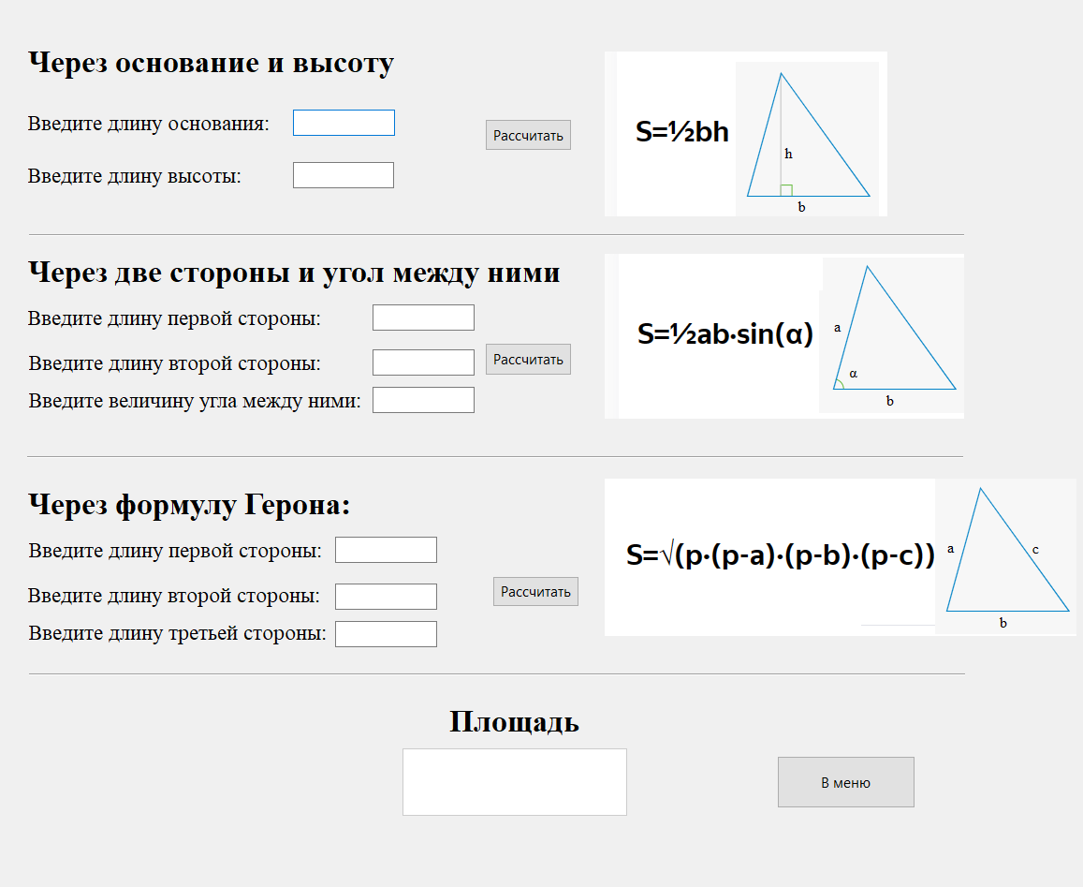

Рисунок 9 – Площадь треугольника

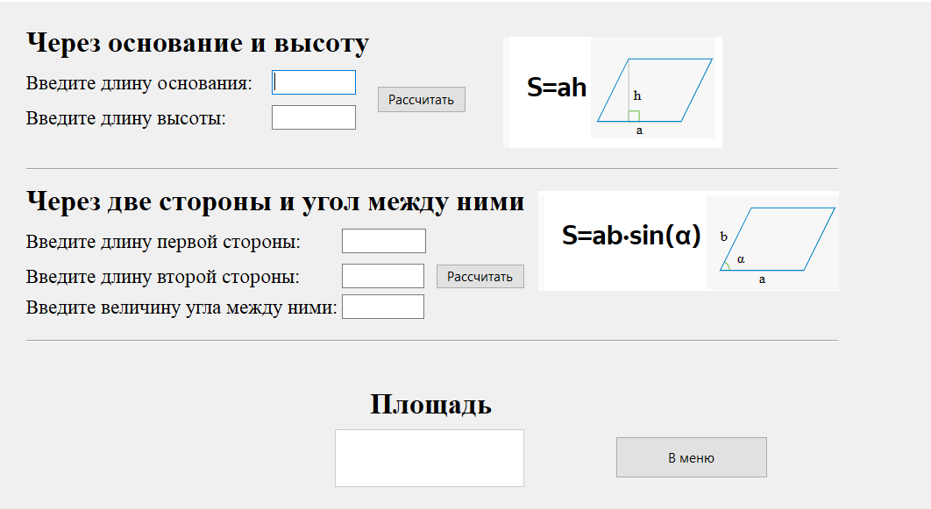

Рисунок 10 – Площадь параллелограмма

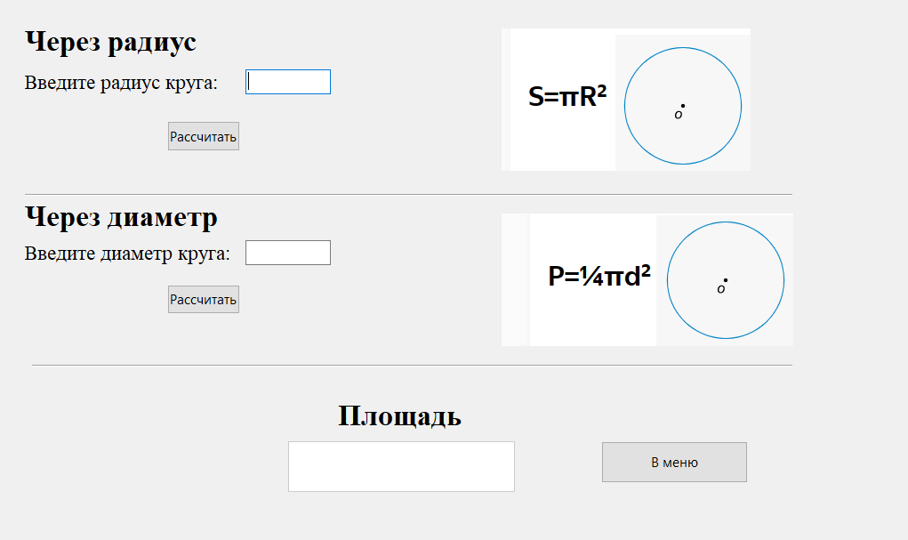

Рисунок 11 – Площадь круга

Вывод: в результате выполнения задания удалось выполнить калькулятор площади фигур с пользовательским интерфейсом. В процессе создания программы было использовано множество элементов каких как TButton, TBitBtn, TEdit, TMemo, TImage и некоторых других. Для корректной работы программы с каждым из этих элементов была проведена работа, что позволило получить и закрепить базовые навыки разработки приложений с графическим интерфейсом пользователя на основе событийно-ориентированной парадигмы.